ซ่อมแซมถนนช่วงบริเวณหน้าวัดปลักแรต ถึง ท่าสวนยา บ้านปลักแรต หมู่ที่ 3
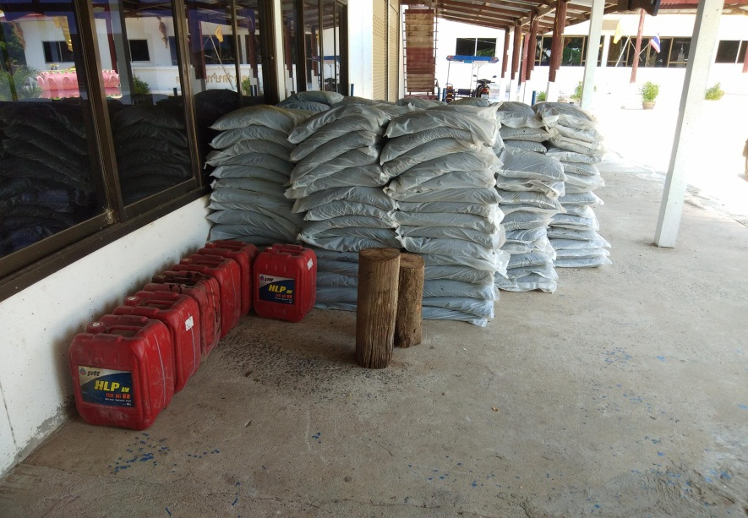

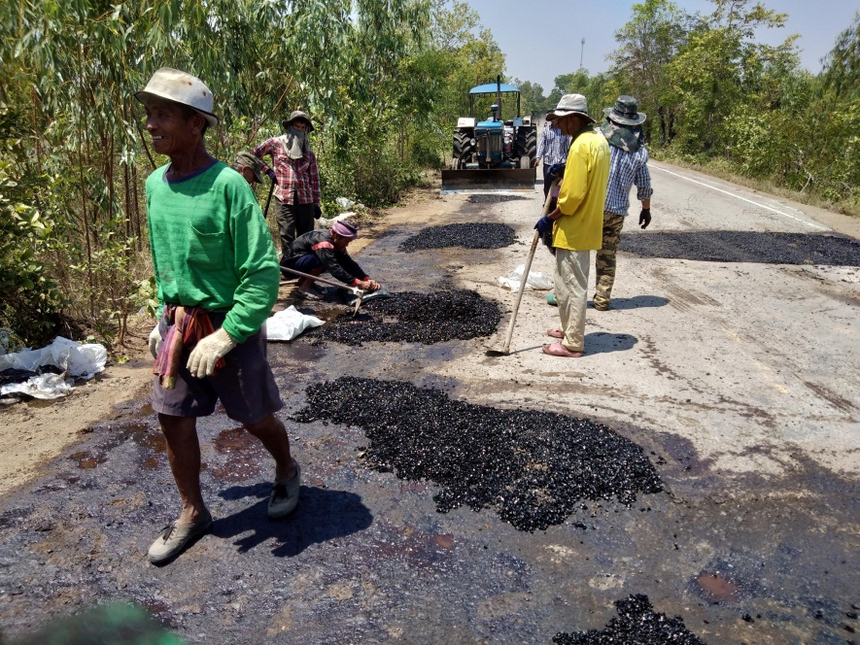

ซ่อมแซมถนนช่วงบริเวณหน้าวัดปลักแรต ถึง ท่าสวนยา บ้านปลักแรต หมู่ที่ 3
